«Новогодний сувенир». Урок – мастерская для 5-го класса
Мамай Марина Ивановна учитель технологии
Преподавание технологии

План урока
Украшать интерьер эффективными аксессуарами стало модно. Из различных материалов можно выполнить разные поделки. Мы своими руками из самого простого и доступного материала можем выполнить поделки, которые будут радовать нас и родных.
Цель урока: изготовление сувенира, в виде обрядовой куклы, имея материалы – палочки и нитки разного цвета, с учетом цветовой гаммы с дальнейшем моделированием. В конце урока - выставка детских работ и аукцион.
Задачи урока:
- Образовательная – формировать знания о народной обрядовой кукле, расширить кругозор учащихся об ее использовании в быту , сформировать навык умения изготовления сувенира, научить рассчитывать количество ниток и палочек.
- Прививать, навыки, практические умения по работе с природными и другими материалами
- Развивающая – развить познавательный интерес, мышление , самостоятельность, инициативу, мелкую моторику рук.
- Воспитательная – воспитывать любовь и уважение к народным традициям, трудолюбие, бережливость, технологическую дисциплину, эстетический вкус.
Средства обучения:
- Учебные
- Нитки и палочки для изготовления сувенира,
- Наглядные: сувениры.
- Раздаточный материал:
- нитки разных цветов
- инструкционные карты “Изготовление солнечного символа”
- ножницы.
- Палочки различной толщины
Межпредметные связи: экономика, история, геометрия, искусство.

Ход урока
- Орг. момент.
- Подготовка к уроку; Проверка готовности к уроку.
- Концентрация внимания детей
- Подготовка к учебно-познавательной деятельности.
Мы сегодня проведем необычный урок. Наш класс- это фирма «Очумелые ручки». А мы с вами – рабочие данной фирмы. Наша фирма (изготовляет) выпускает игрушки, сувениры, то есть помогает своим трудом поднимать экономику страны. Это ведение хозяйства.
Работа по теме урока. Актуализация знаний
Посмотрите вокруг, как вы думаете, о чем пойдет разговор на нашем уроке? (о сувенирах)
УКРАШЕНИЕ ИЗ НИТОК
Древние славяне делали обереги, полагая, что они защищают в повседневной жизни и в военное время. Каждый оберег имел свое значение. Квадратный оберег символизировал дом, шестиугольник мужчину, восьмиугольник женщину.
Украшение из ниток, которое мы предлагаем сделать, тоже имеет свою пред историю

СОЛНЕЧНЫЙ СИМВОЛ

С древнейших времен крест является одним из главных магических символов. Две сухие перекрещенные палочки при трении друг о друга порождают основу человеческой цивилизации — огонь. С того момента, как человек научился добывать огонь, крест равно почитался всеми народами мира на протяжении всей истории человечества.
Символ цвета:
- белый — символизировал святыню,
- зеленый — жизнь,
- синий — тайну,
- красный — жертвенность,
- оранжевый — благодать Божию и Его присутствие,
- голубой — чистоту и невинность,
- желтый — цвет тепла и любви,
- сиреневый — печаль,
- пурпурный — победу,
- багряный — цвет величия,
- бирюзовый — цвет молодости,
- розовый — цвет детства,
- черный — цвет пустоты и отсутствия счастья.
Цвет оберега подбирался очень тщательно. Считалось, что различные цвета могут определенным образом воздействовать на человека. Красный цвет может согреть, защитить и одновременно — это цвет красоты; фиолетовый — это мудрость; желтый — цвет солнца; серый — цвет спокойствия. В одном изделии можно произвольно изменять цвет, создавая разнообразный цветовой ритм, который можно рассматривать как пожелание счастья и удачи. Миниатюрными изделиями можно украсить одежду.
Но вера в волшебную силу талисманов и амулетов сохранилась до наших дней. Игрушки, сделанные с любовью своими руками, несут доброту и душевное тепло, которое вы передадите вместе с сувениром своим близким и друзьям.
А если обратиться за помощью к мамам и папам, бабушкам и дедушкам, то общими усилиями вы быстро превратите детскую комнату в ваш собственный мир, населенный сказочными персонажами, милыми и полезными вещицами, сделанными своими руками.
Вы готовы творить? Тогда в путь! Мир ждет своих добрых волшебников

Техника выполнения
Солнечный символ изготавливают из красных, желтых и оранжевых ниток. Для этого берут два аккуратно сломанных березовых прута и складывают крестом. Береза, по поверьям, счастливое солнечное дерево. Прутья скрепляют, обматывая место соединения несколько раз красной нитью. Затем той же самой нитью начинают обматывать прутья. Сделав оборот вокруг конца перекладины креста, протягивают нить слева направо, по ходу солнца, к концу другой перекладины. Сделав виток нити вокруг другой перекладины, протягивают ее к третьей и так далее. Когда нить заканчивается, к ее концу привязывают другой обрывок оранжевого цвета и продолжают, расширяя круг за кругом, обматывать перекладины креста, чередуя красные, желтые и оранжевые концентрические окружности, имитируя расходящееся сияние солнца пока не получится фигура требуемых размеров.

- Возьми 2 или 3, 4 одинаковые палочки. Концом нитки свяжи их крест-накрест.
- Не обрезая нитку, обматываем каждую палочку.
- Поочередно обматывай все палочки. Получается небольшой квадратик или шестиугольник, или восьмиугольник.
- Концы палочек обмотай ниточками или укрась бусинками.

4. Показ образца.
- Из чего изготовлен «солнечный символ»?
- Используем природный материал: палочки и нитки разного цвета
5. Работа по плану.
(На доске - порядок выполнения изделия.) На партах у каждого ученика, находятся все детали для выполнения данного изделия , т/б, инструкция по выполнению сувенира.
6. Инструкция по технике безопасности лежит перед каждым учеником.
Не забывай правила безопасной работы.
- Будь внимателен, не отвлекайся во время работы.
- Соблюдай порядок на своем рабочем месте.
- Подавай ножницы кольцами вперед. Храни ножницы в специальном футляре.
- После работы сразу вымой руки.
7. Физ. минутка.
Вот помощники мои, |  |  | Цок – цок – цок,
Их как хочешь поверни. |  |  | Цок – цок – цок,
По дороге белой, гладкой |  |  | Скачет резвый табунок.
Скачут пальцы как лошадки
2. Гимнастика для глаз.
И.п. - сидя. Смотреть прямо перед собой 2-3с. Поставить ладонь руки по середине линии лица на расстоянии 15-20см от глаз, перевести взор на кончик среднего пальца и смотреть на него 3-5с. Опустить руку. Повторить упражнение 5-6 раз меняя руки.
3. Самостоятельная работа учащихся.
9. Подведение итогов урока.
- Анализ работ учащихся и выставление оценок.
С какими новыми словами мы познакомились?
А теперь Менеджер должен нам помочь в реализации этих товаров.
- человек, обладающий специальными знаниями в области производства, реализации определенного вида товаров с целью получения гарантированной прибыли.
10. Обобщающая беседа.
Своей работой что мы поднимаем в нашей стране? (Экономику).
Что получают за работу? (Деньги)
Наши сувениры можно продать с аукциона .
11. Итог урока
Беседа
Какую работу вы выполняли на уроке?
Оценивание работ учащихся .
Домашнее задание- придумать украшения

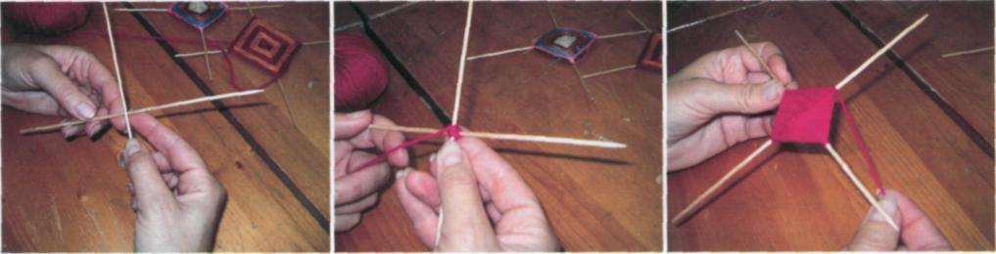

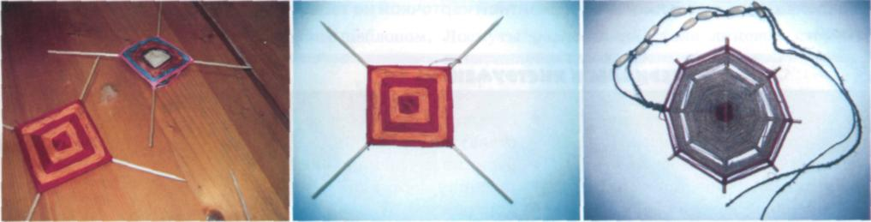

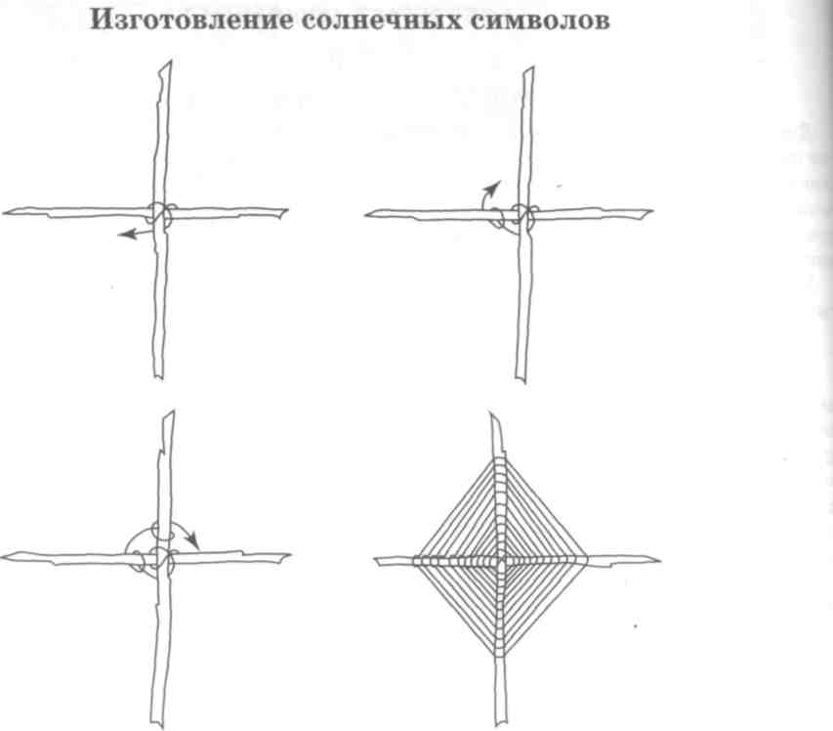

Не забывай правила
Безопасной
работы.

- Будь внимателен, не отвлекайся во время работы.
- Соблюдай порядок на своем рабочем месте.
- Подавай ножницы кольцами вперед. Храни ножницы в специальном футляре.
- После работы сразу вымой руки.

Фирма « Очумелые ручки

АУКЦИОН

Менеджеры

Экономика

ДЕНЬГИ

